
2025年河北省初中学业水平考试（八年级）
生物学试卷
注意事项：
1．本试卷共8页，总分60分，考试时间60分钟。
2．答题前，考生务必将姓名、准考证号填写在试卷和答题卡的相应位置。
3．所有答案均在答题卡上作答，在本试卷或草稿纸上作答无效。答题前，请仔细阅读答题卡上的“注意事项”，按照“注意事项”的规定答题。
4．答选择题时，用2B铅笔将答题卡上对应题目的答案标号涂黑；答非选择题时，请在答题卡上对应题目的答题区域内答题。
5．考试结束时，请将答题卡、试卷和草稿纸一并交回。
一、选择题（本大题共25小题，每小题1分，共25分。在每小题给出的四个选项中，只有一项符合题意）
1. “一花不是春，孤雁难成行。”下列细胞结构中，雁不具有的是（ ）
A. 细胞壁 B. 细胞膜 C. 细胞质 D. 细胞核
2. 下图为某个植物细胞部分生命过程示意图。该过程指的是（ ）
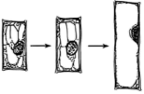
A. 细胞分裂 B. 细胞分化 C. 细胞生长 D. 细胞死亡
3. “这么近，那么美，周末到河北”，下图为河北博物院珍藏文物——错金银虎噬鹿屏风座。该文物造型是一只威猛的虎咬着一只鹿，呈现出虎与鹿之间的关系是（ ）
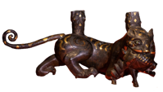
A. 寄生 B. 捕食 C. 竞争 D. 共生
4. 人类主要的粮食作物大多属于禾本科植物。下图为某禾本科植物花的部分结构示意图，①②③④表示结构。受精卵发育成胚的场所位于（ ）
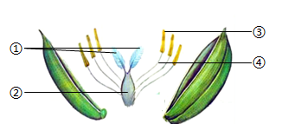
A. ① B. ② C. ③ D. ④
5. 生物学实践小组到食用菌种植场调查，观察到该种植场用枯木干培养滑子蘑。下列关于滑子蘑的说法，错误的是（ ）
A. 能进行光合作用 B. 由许多菌丝构成
C. 可通过孢子繁殖 D. 能吸收枯木干中的有机物
6. 为研究玉米种子萌发的适宜温度，研究人员将玉米种子随机平分为四组，置于不同温度下培养，其他条件保持一致，测算胚根和胚芽的生长速度，结果如下图所示。下列说法错误的是（ ）
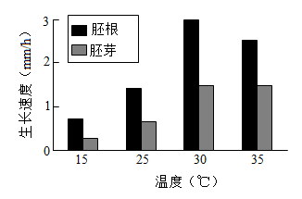
A. 胚乳为胚根、胚芽生长提供营养
B. 萌发时首先突破种皮的是胚芽
C. 四种温度下胚根生长速度都高于胚芽
D. 种子萌发的最适温度是30℃左右
7. 我国是世界上柿栽培面积最大、产量最高的国家。柿的食用部分称为柿果。下列说法错误的是（ ）
A. 柿的叶芽发育成茎和叶 B. 水分通过导管运入柿果
C. 有机物通过筛管运入柿果 D. 柿果是由胚珠发育来的
8. 河北赤城进行生态修复，让荒山披绿，金雕在此筑巢、育雏，该鸟属于国家一级保护动物。下列说法错误的是（ ）
A. 金雕体温不恒定
B. 捕杀金雕属于违法行为
C. 金雕长骨中空，充满空气
D. 生态修复可实现人与自然和谐共生
9. 某同学通过研究气孔数量及分布对叶片单位时间内水分散失的影响，建立了下列四种叶片横切模型，其中表示相同条件下单位时间内水分散失最多的是（ ）
A. 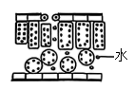 B. 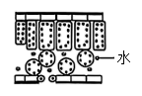
C. 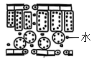 D. 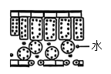
10. 同学们在草地旁发现一种长有成串紫色浆果的植物，查阅资料获知，该植物原产于美洲，中文名为垂序商陆，属于外来入侵植物。下列关于垂序商陆的说法，错误的是（ ）

A. 会危害本土植物 B. 出现要及时清除
C. 增强了生态系统的稳定性 D. 应对其进行定期普查和监测
11. 某校举办关于中学生健康生活演讲比赛，下列观点不合理的是（ ）
A. 体重管理，避免肥胖 B. 充足睡眠，精力充沛
C. 随意用药，疾病自治 D. 体育锻炼，强身健体
12. 舌上的味蕾可以感受食物的酸、甜、苦、咸等刺激，是反射弧中的（ ）
A. 感受器 B. 传入神经 C. 效应器 D. 神经中枢
13. 水痘-带状疱疹病毒能引起水痘和带状疱疹，通过空气和接触传播。儿童患水痘康复后，少量病毒潜伏在体内。成年后，机体免疫力下降时潜伏的病毒被激活，可能引发带状疱疹。接种特定疫苗能有效预防。下列说法错误的是（ ）
A. 儿童接触带状疱疹患者可能患水痘
B. 该病毒侵入人体后需在细胞内繁殖
C. 勤洗手是切断该病毒传播途径的方法之一
D. 注射特定疫苗能刺激机体产生抗原
14. 将某植物放在黑暗处一昼夜，取一片叶进行处理，如图一所示。将装置置于光下一段时间，取出叶，经脱色、漂洗、滴加碘液，观察到叶片①处不变蓝，②处变蓝，如图二所示。该实验验证了光合作用的原料是（ ）
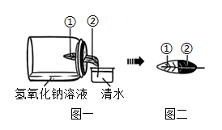
A. 水 B. 二氧化碳 C. 氧气 D. 淀粉
15. 人类活动对生物圈碳氧平衡有重要影响。下列做法不利于维持碳氧平衡的是（ ）
A. 积极参与植树造林 B. 携带环保袋购物
C. 用一次性餐具就餐 D. 利用风能发电
16. 心脏骤停时，可采用胸外按压进行急救。向下按压可帮助心脏将血液泵入主动脉和肺动脉。与这两种动脉相连的心脏结构分别是（ ）
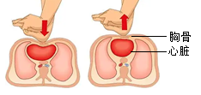
A. 左心房和右心房 B. 左心室和右心室
C. 左心房和左心室 D. 右心房和右心室
17. 干旱环境中，沙鼠的尿液浓度是血浆浓度的17倍，这与沙鼠体内某结构重吸收水的能力有关。该结构是（ ）
A. 入球小动脉 B. 肾小球 C. 肾小囊 D. 肾小管
18. 鼻是呼吸道的起始器官。下列说法错误的是（ ）
A. 鼻腔反复出血需及时就医
B. 为使气体进出顺畅应去除全部鼻毛
C. 用力排鼻涕可能导致鼻腔内毛细血管破裂
D. 频繁抠鼻孔可能损伤鼻黏膜使病菌容易入侵
19. 下图为某器官血管分布示意图，①②表示血管。进食馒头一段时间后，检测发现②内的葡萄糖多于①。该器官为（ ）
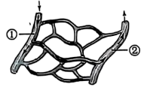
A. 口腔 B. 食道 C. 胃 D. 小肠
20. 科学补碘有利于身体健康。长期摄入过量的碘可能导致甲状腺功能亢进，人体会出现的症状之一是（ ）
A. 容易激动 B. 行动迟缓 C. 食欲下降 D. 心率降低
21. 我国植物分类学家胡先骕鉴定了水杉并建立了水杉科。水杉是我国特有的珍稀树种，下列植物中与水杉亲缘关系最近的是（ ）
A. 葫芦藓 B. 肾蕨 C. 银杏 D. 月季
22. 下图为营养学家根据《中国居民膳食指南（2022）》提出的“1+2+3+1”早餐公式。某同学据此为家庭制订了一周的早餐计划，如下表所示。该计划中不合理的是（ ）
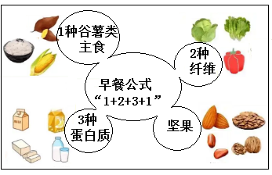
早餐计划
① | 1种主食 | 油条或炸糕等高油高糖食物
② | 2种纤维 | 橙子、西红柿等果蔬
③ | 3种蛋白质 | 鸡蛋、鸡腿及无糖豆浆等食物
④ | 坚果 | 花生、核桃等坚果

A ① B. ② C. ③ D. ④
23. 耳石症是一种内耳平衡功能障碍疾病，患者转头或翻身时会发生剧烈眩晕。下图为人耳结构示意图，①表示结构。耳石症是①中的耳石脱落进入半规管引发的，可通过复位治疗。①表示的是（ ）
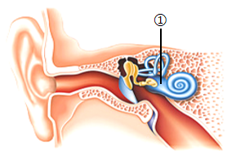
A. 前庭 B. 鼓膜 C. 外耳道 D. 耳郭
24. 宋代《荔枝谱》记载“荔枝以甘为味，虽百千树莫有同者”。下列说法错误的是（ ）
A. 甘味主要是由基因控制的 B. 环境会影响荔枝的甘味
C. 生物的变异是普遍存在的 D. 荔枝的变异都可以遗传
25. 科研人员对全球近2300种蝴蝶进行基因测序，结合蝴蝶化石建构出蝴蝶进化树。研究结果表明，现存蝴蝶由大约1亿年前的食草蛾进化而来。下列说法错误的是（ ）
A. 化石记录是蝴蝶进化的直接证据
B. 基因测序为蝴蝶进化提供了新证据
C. 蝴蝶种类繁多是自然选择的结果
D. 为了适应环境食草蛾进化成了蝴蝶
二、非选择题（本大题共5小题，共35分）
26. 近年来，河北对全省中小学生开展脊柱侧弯专项筛查。图一为某脊柱侧弯患者的射线透视图像，图二为某种脊柱侧弯筛查姿势示意图，图三为3种不同坐姿示意图。
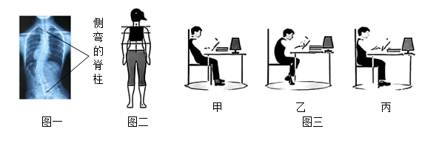
回答下列问题。
（1）脊柱侧弯会导致颈肩腰背不适。人体内的脊柱具有支撑体重、维持躯体各种姿势等功能，还保护着其内部的脊髓。脊髓与__________及与它们相连的神经构成__________系统。
（2）脊柱侧弯会改变胸廓形状，影响呼吸运动。患者在矫正姿势的同时，还可通过体育锻炼改善肋间外肌（肋骨间的肌肉）和__________这两种呼吸肌的收缩功能，加强__________（填器官名称）与外界的气体交换。
（3）脊柱侧弯筛查时，可采用图二所示姿势，通过观察肩膀高低、腰窝对称等情况进行初步判断。该姿势双臂自然下垂，此时肱二头肌处于__________（填“收缩”或“舒张”）状态。
（4）良好的行为习惯能有效预防脊柱侧弯的发生。我们在学习生活中应采取图三中__________所示的坐姿。
27. 马铃薯是重要的粮食作物。马铃薯甲虫取食马铃薯植株的叶片和嫩茎，导致马铃薯产量下降，是马铃薯毁灭性害虫，防治难度大。下图为防治过程中马铃薯田能量流动部分过程示意图。
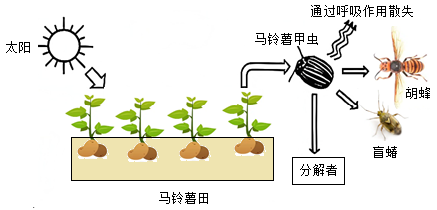
回答下列问题。
（1）马铃薯将无机物合成有机物所需的能量来自__________。这些有机物不仅供自身需要，还能作为动物的食物来源，马铃薯是农田生态系统中的__________（填“生产者”或“消费者”）。
（2）马铃薯甲虫取食马铃薯叶片，叶片中的__________和能量流入马铃薯甲虫体内。马铃薯甲虫获得的能量中，有一部分随遗体、遗物等流向分解者，作为分解者的生物主要是__________。
（3）胡蜂和盲蝽以马铃薯甲虫的卵及幼虫为食。经安全评估，农业技术人员将胡蜂和盲蝽适当引入马铃薯田，用于马铃薯甲虫防治。写出该农田中防治马铃薯甲虫的一条食物链__________。
（4）上述措施通过科学调控生物因素提高了马铃薯产量。再提出一条通过调控非生物因素提高产量的生产措施__________。
28. 《诗经·关雎》中提到的荇菜是多年生水生草本植物，在我国有悠久的栽培历史。荇菜既可食用，又可点缀水景，还能净化水体。
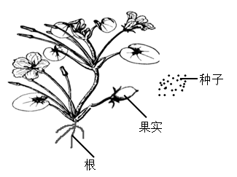
回答下列问题。
（1）荇菜茎叶可食，营养丰富。植株中的有机物最初主要是在叶肉细胞的__________（填细胞质中的结构）中合成的。
（2）荇菜花色艳丽，开花后，经过__________和受精，结出果实。果实成熟后开裂，散出的种子随水流传播。通过解剖观察，发现种子有两片子叶，据此判断荇菜属于__________植物。荇菜也能用茎进行__________（填“无性”或“有性”）生殖。
（3）荇菜根的生长主要依赖根尖__________区细胞的分裂和伸长区细胞的伸长。生长在底泥中的根具有固定和__________的作用，能使水体中含氮和含磷的__________减少，抑制藻类过度繁殖，对水体有净化作用。
29. 家中久放的水果周围常能看到果蝇飞舞。生物学实验小组采集果蝇进行培养，观察发现，果蝇幼虫蠕动取食，有些幼虫取食时极为“活跃”，5分钟内的移动距离是“不活跃”幼虫的4倍。小组成员进行了如图一所示的杂交实验。
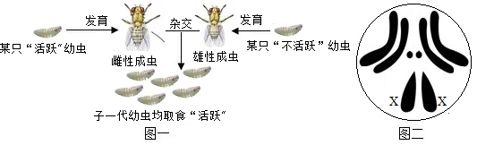
回答下列问题。
（1）用放大镜观察采集到的果蝇成虫，看到其身体分节并分为头、胸、腹三部分，有3对足，据此判断果蝇属于__________（填“环节”或“节肢”）动物。
（2）果蝇的体细胞中有4对染色体，如图二所示。果蝇的性别决定方式与人类相同，图二可表示图一成虫中__________果蝇的染色体组成，该成虫产生的生殖细胞中含有__________条染色体。理论上，子一代幼虫中雌雄比例为__________。
（3）果蝇幼虫取食“活跃”与“不活跃”是一对相对性状。据图一推断，取食“活跃”为__________性状。
（4）小组成员继续实验。子一代幼虫发育成熟后，让雌雄个体相互交配，产生的子二代幼虫中，“活跃”与“不活跃”的个体比例接近3：1。用A、a表示控制该行为的基因，子一代幼虫的基因组成为__________。子二代果蝇中，与图一雌性成虫的基因组成和性别均相同的概率为__________。
30. 将苹果去皮、切块制成的鲜切苹果，因方便食用深受人们喜爱，但很容易发生褐变，导致观感不佳，营养价值下降。有人提出了“蜂蜜对鲜切苹果的褐变有一定抑制作用”的说法。为了探究该说法是否成立，科研人员用槐花蜜和国光苹果进行了实验一，部分操作如下表，结果如图一所示。
取材 | 挑选状况一致的国光苹果，切成大小相同的苹果片，随机平分为甲、乙两组
处理 | 甲组 | 将新鲜的苹果片浸泡在用蒸馏水配制的10%槐花蜜溶液中10分钟，取出沥干，放入带孔的保鲜盒贮藏，每天定时测定褐变程度
处理 | 乙组 | 将新鲜的苹果片浸泡在等量液体A中10分钟，取出沥干，放入带孔的保鲜盒贮藏，每天定时测定褐变程度
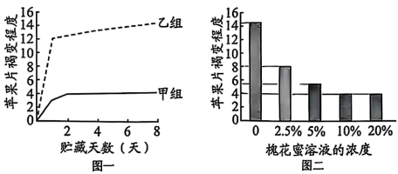
回答下列问题
（1）苹果的果实属于__________（填“生殖”或“营养”）器官。
（2）取材时，选择同状况、同品种的苹果进行实验是为了__________。乙组中液体A是__________。据实验一结果初步判断上述说法__________（填“成立”或“不成立”）。
（3）在实验一的基础上，科研人员继续进行实验二，结果如图二所示。实验二探讨了__________对鲜切苹果褐变的影响。据图二得出的实验结论是__________。
（4）有同学提出：其他的蜂蜜是否和槐花蜜具有一样的作用？若你想对该问题进行研究，可选择__________作为变量进一步探究。

